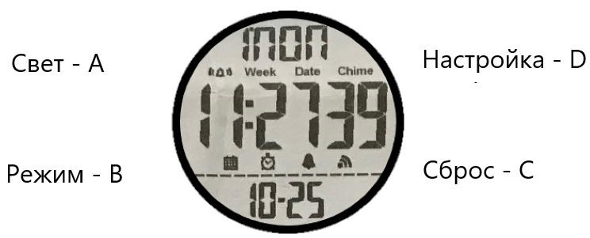
Инструкция “Skmei 1206"
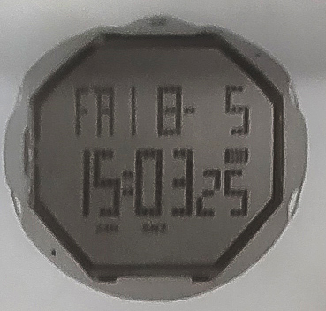
Особенности: 13-Значный ЖК-дисплей отображает: час, минуту, секунду, месяц, год, (2000-2099), дни и недели
- Ежедневные будтльники и ежечасный повтор сигнала
- 12/24 часовой формат, автоматический календарь
- Секундомер с точностью до 23 часов 59 минут 59,99 секунды
- Двойное время
- Таймер обратного отсчета с заданным значением до 24 часов
- EL подсветка
Режимы
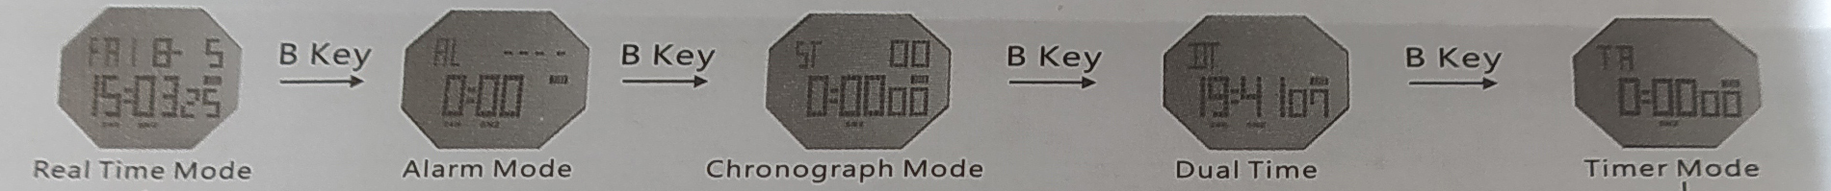
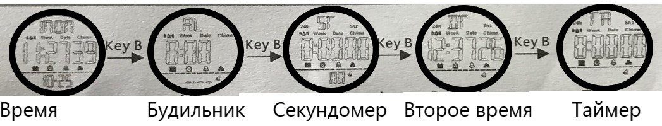
Нажатием клавишы "B" происходит переключение между режимами экрана. В любом из режимов при нажатии клавиши "А" - сработает подсветка на 2 секунды.
Установка времени:
а) Нажать и удерживать клавишу "С" две секунды - замигают "секунды" на экране, клавишей "D" секунды можно обнулить; нажимайте клавишу "В" чтобы переключаться между элементами: секунды - часы - минуты - год - месяц – день;
б) нажмите клавишу "D" чтобы увеличить мигающий элемент;
в) нажмите клавишу "С" чтобы вернуться в нормальный режим "Время";
День недели автоматически отображается в соответствии с датой ;
Год может быть установлен в диапозоне от 2000 до 2099;
Встроенный в часы полностью автоматический календарь автоматически учитывает различную продолжительность времени и високосные годы. Как только вы установите дату, причиной для ее изменения может быть только замена батарейки.
г) если нажать клавишу "D" когда секунды мигуют в диапазоне от 30 до 59 - секунды обнулятся и добавится одна минута; если нажать, когда секунды будут в диапазоне от 00 до 29 - секунды обнулятся, минуты не изменятся;
12/24 часовой формат переключается в стандартном режиме "Время" клавишей "D"
а) В 12 часовом формате индикатор Р(РМ) отображается слева от цифр часа для времени в диапазоне от полудня 11:59 вечера и никакой индикатор не отображаетсчя слева от цифр часа для времени в диапазон от полуночи до 11:59 утра.
б) В 24- часовом формате время отображается в диапазоне от 0:00 до 23:59 символом «24Н»
в) 12/24 часовой формат времени применяется и в остальных режимах.
Будильник:
В режиме "Время" на жмите на клавишу "В" чтобы перейти в режим "Будильник"
Нажатие клавиши «D» в режиме будильника переключает между экраном будильника(отображается время будильника) и экраном часового времени(отображается :00).
Виды будильника:
а) Ежедневный будильник: Установите часы и минуты времени будильника. Этот будильник будет звучать каждый день в установленное вами время.
б) Будильник по дате: Установите месяц, день, час и минуты для времени будильника. Этот будильник будет звучать по установленной вами дате.
в) Будильник на 1 месяц: Установите месяц, час, и минуты для времени будильника. Этот будильник будет звучать каждый день, в установленное время, в течение месяца.
г) Ежемесячный будильник: Установите день, час, и минуты для времени будильника. Этот будильник будет звучать каждый месяц в установленный вами день.
Установка времени будильника
установка будильника: зажмите и ужерживайте клавишу "С" две секунды, чтобы клавишей "D" откорректировать мигающие "часы", переключитесь клавишей "В" на "минуты" - они замигают, клавишей "D" корректируем минуты; выйти из режима установки будильника - нажать клавишу "С"
Чтобы установить будильник, который не включает месяц (ежедневный будильник, ежемесячный будильник), установите — для месяца. Нажмите клавишу «D» до тех пор, пока не появится отметка «- -» ( между концом месяца и 1), пока мигает настройка дня. При установке времени будильника в 12 часовом формате убедитесь, что время правильно указано в качестве a.m. или p.m.
Нажмите клавишу "С" чтобы вернуться в нормальный режим "Время";

Нажмите клавишу "С" чтобы включить/выключить будильник или потор «snz»
Звуковой сигнал прозвучит в указанное время в течение 10 секунд. В случае повтора будильника, сигнал повторяется каждые 5 минут.
а) Индикатор включения будильника и индикатор повтора будильника «snz» отображаются на дисплее во всех режимах, когда эти функции включены.
б) Индикатор повтора будильника мигает в течение 5-минутных интервалов между повторами.
в) Чтобы остановить повторы будильника:
Нажмите клавишу «C» чтобы включить/ выключить его;
Нажмите в режиме будильника клавишу «D», чтобы отобразить экран часового сигнала времени;
Секундомер:
Диапазон отображения секундомера составляет 23 часа 59 минут 59,99 секунды
В режиме "Время" дважды нажмите клавишу "В", чтобы перейти в режим "Секундомер"
а) нажмите клавишу "D", чтобы начать засекать время, или чтобы остановить; когда закончили, нажмите клавишу "С", чтобы обнулить секундомер
б) во время работы секундомера нажмите клавишу "С", чтобы разделить замеры - секундомер покажет время первого отрезка, но не остановится, повторное нажатие клавиши "С" снова покажет бегущие секунды. Потом нажмите клавишу "D", чтобы остановить секундомер; далее нажмите "С", чтобы обнулить секундомер.
Второе время:
Установка второго времени. В режиме "Время" нажмите три раза "В", чтобы перейти в режим "Второе время". Нажмите и удерживайте "С" две секунды, чтобы выбрать установку "часов", нажимайте "В", чтобы перейти на установку минут, нажимайте "D" чтобы добавлять часы и минуты; нажмите "С", чтобы выйти из режима установки времени в стандартное рабочее состояние.
Обратный отсчет:
В режиме "Время" нажмите 4 раза клавишу "В", чтобы перейти в режим обратного отсчета.
а) нажмите клавишу "D", чтобы начать или остановить отсчет;
б) клавиша "С" обнуляет отсчет;
в) сигнал звучит около 10 секунд, когда время отсчета заканчивается и на экране появляются нули 0:00:00. Таймер автоматически устанавливается на заданное до отсчета время.
г) нажмите и удерживайте клавишу "С", чтобы войти в режим установки времени обратного отсчета; нажмите клавишу "В" для переключения между установкой часов или минут; нажмите клавишу "D", чтобы установить часы, или минуты, нажмите клавишу "С", чтобы закончить утсановку.

